**ИНСТРУКЦИЯ ПО ЗАПОЛНЕНИЮ ОТЗЫВА РУКОВОДИТЕЛЯ ПРАКТИКИ ОТ УНИВЕРСИТЕТА ИТМО (ФАКУЛЬТЕТ СПО)**

Для формирования отзыва о практике выберите в списке студентов по соответствующему виду практики строку студента и нажмите кнопку редактирования:

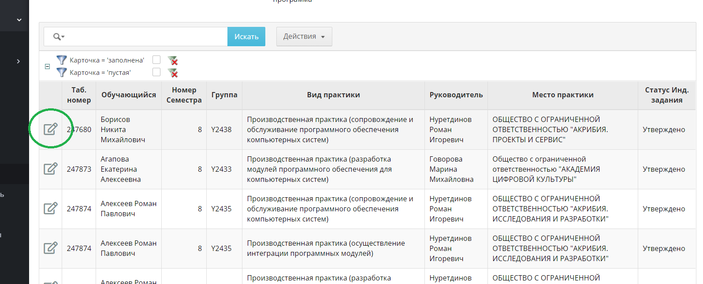

После выбора Вам откроется **Карточка практики** с полной информацией.

Перейдите к **Отчету**, расположенному после **Рабочего плана-графика практики.** Если студент разместил архив с отчетом, то Вам доступна опция **Скачать** (иначе отзыв сформировать невозможно). **Скачайте и проверьте содержимое архива, который должен содержать три PDF-файла: *отчет (включающий индивидуальное задание), дневник практики и аттестационный лист.*** Убедитесь, что студент правильно заполнил всю информацию в документах в соответствии с **Карточной практики** и загрузил корректную версию отчета (иначе сообщите студенту о некорректностях и проверьте в дальнейшем перезагрузку архива). Если архив с отчетом загружен корректно, выберите опцию **Перейти к отзыву:**

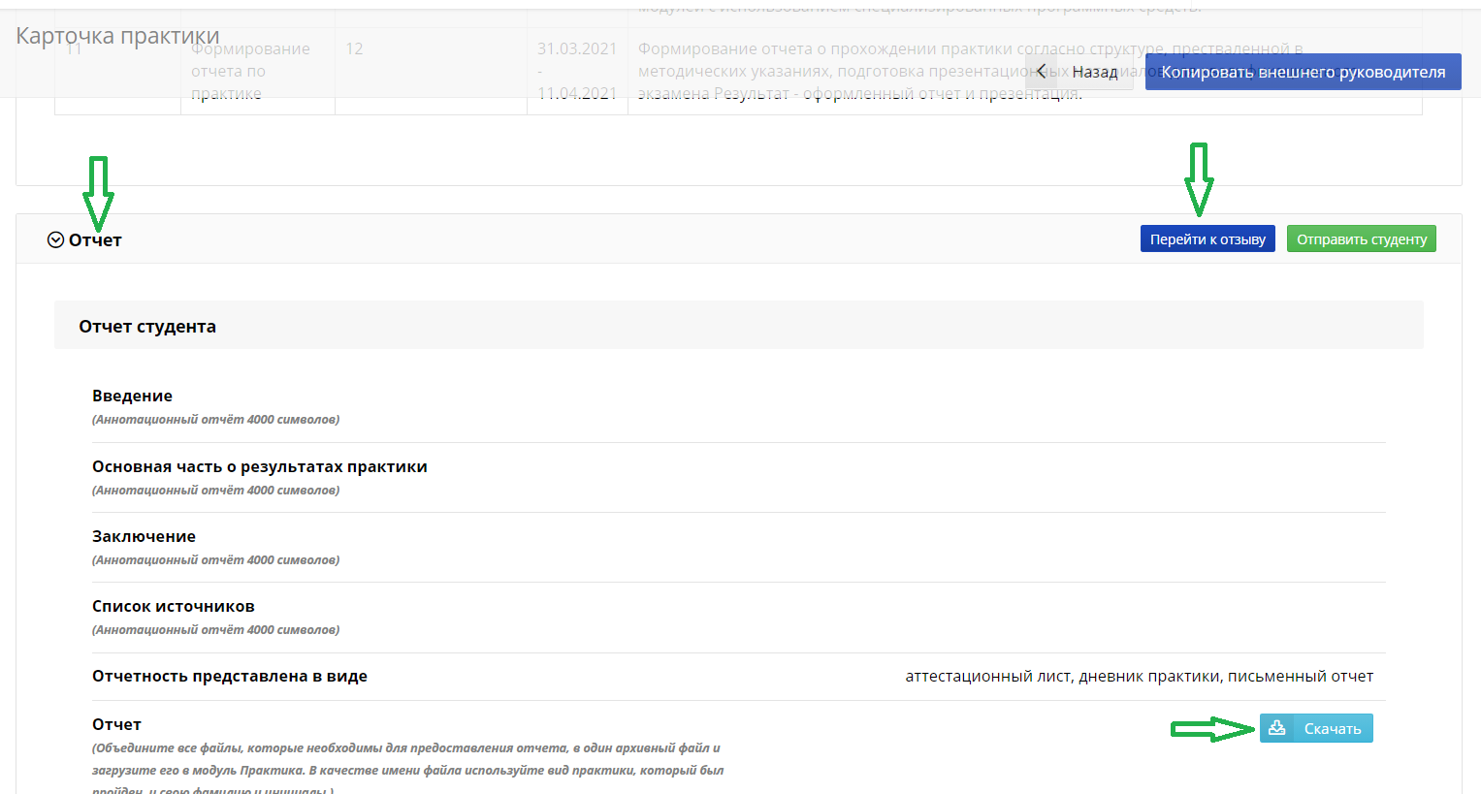

Откроется страница редактирования отзыва руководителя:

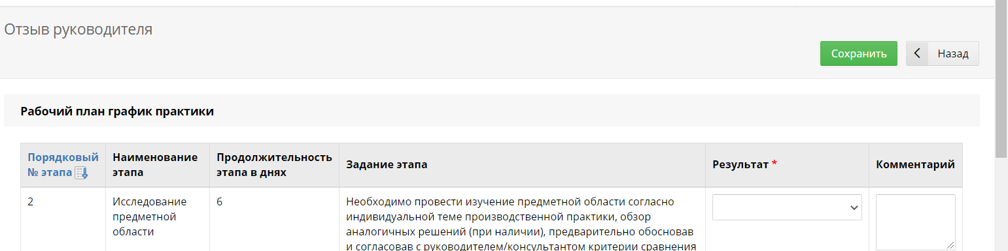

В рабочем плане-графике практики необходимо на каждом этапе выбрать результат (**выполнено** (при успешном завершении практики) или иное), а также можно оставить комментарий для студента:

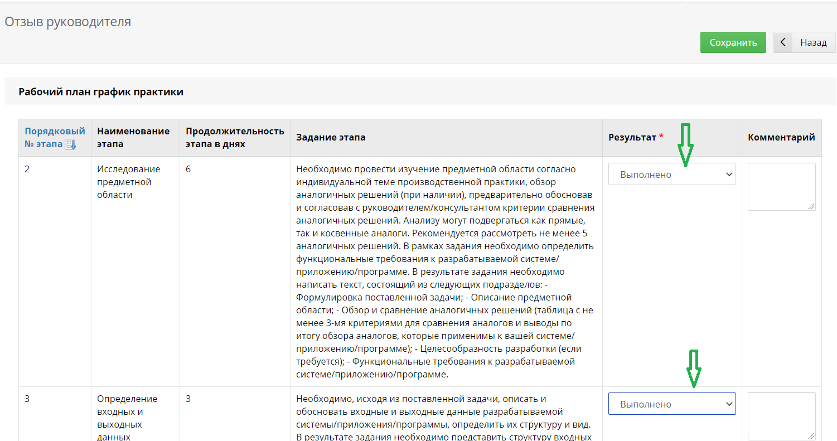

После заполнения выполнения этапов практики заполняется **Отзыв руководителя**. Далее отзыв нужно сохранить (опция **Сохранить**):

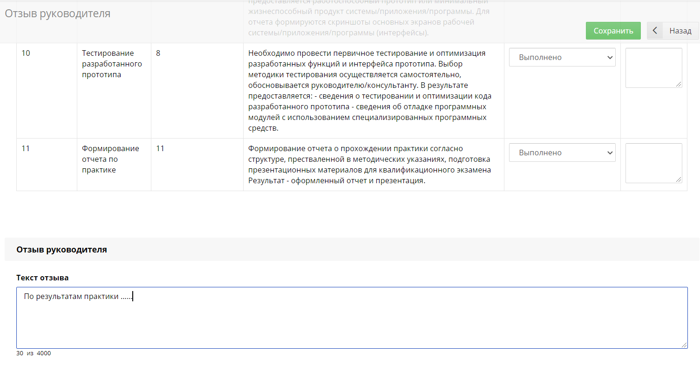

Результат сохранения:

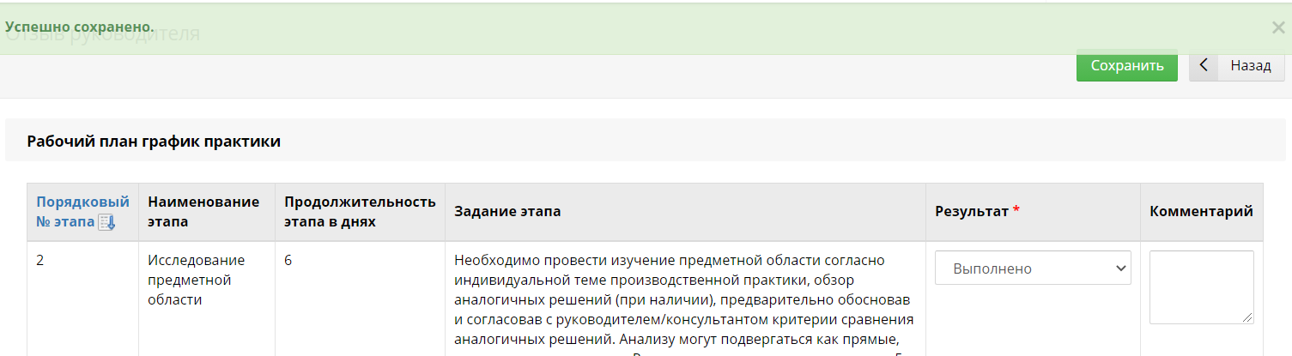

Для возврата на **Карточку практики** выберите опцию **Назад**.

В **Карточке практики** отобразится информация о выполнении этапов и Ваш отзыв (**Отзыв руководителя практики от ИТМО**):

Этапы:

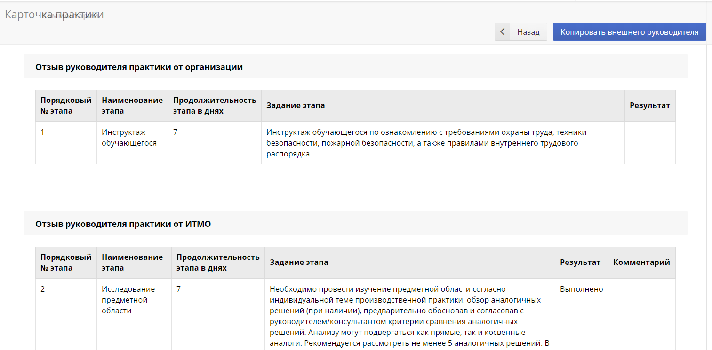

Отзыв:

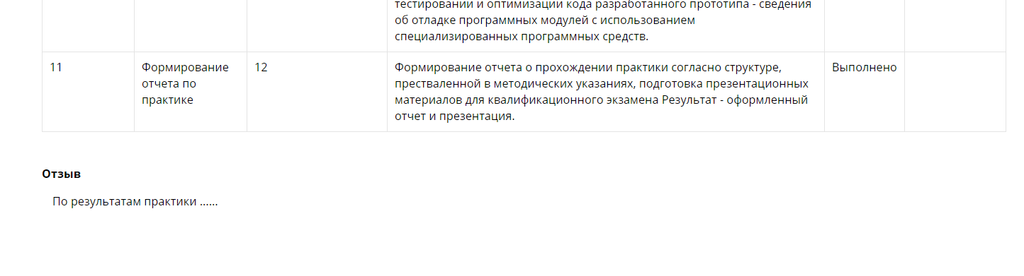

После заполнения отзыва руководителя Вы можете отправить отзыв студенту:

